Көрсетілетін қызметті берушінің мемлекеттік қызметті көрсету мәселелері бойынша ақпараттық қызметінің байланыс телефондары Министрліктің www.edu.gov.kz
интернет-ресурсында "Мемлекеттік көрсетілетін қызметтер" бөлімінде орналастырылған.
Мемлекеттік қызмет көрсету мәселелері бойынша Бірыңғай байланыс орталығы:
8-800-080-7777,1414.
Көрсетілетін қызметті алушының
ЭЦҚ болған жағдайда Мемлекеттік көрсетілетін қызметті портал арқылы электронды нысанда алуға мүмкіндігі бар.
Көрсетілетін қызметті алушының мемлекеттік қызметті көрсету тәртібі мен мәртебесі туралы ақпаратты қашықтан қол жеткізу режимінде порталдағы "жеке кабинеті", көрсетілетін қызметті берушінің анықтамалық қызметтері, сондай-ақ "1414", 8-800-080-7777 бірыңғай байланыс орталығы арқылы алуға мүмкіндігі бар

Қазақстан Республикасы
Білім және ғылым министрінің
2020 жылғы 27 мамырдағы
№ 223 бұйрығына
4-қосымша

«Арнайы жалпы білім беретін оқу бағдарламалары бойынша оқыту үшін мүмкіндіктері шектеулі балалардың құжаттарын қабылдау және арнайы білім беру ұйымдарына қабылдау" мемлекеттік көрсетілетін



Мемлекеттік қызметті ұсыну тәсілдері (қол жеткізу арналары)
-"Бастауыш, негізгі орта, жалпы орта білім беру ұйымдары;
-"электронды үкіметтің" веб-порталы: www.egov.kz;
Көрсетілетін қызметті берушінің атауы:
ҚОББ «№ 6 арнайы мектеп-интернаты»





Мемлекеттік қызметті көрсету нәтижесі:
Мемлекеттік қызметті көрсету нәтижесі:
1) құжаттарды қабылдау туралы қолхат (еркін нысанда);
2) үйде жеке тегін оқыту туралы бұйрық.
Мемлекеттік қызмет көрсету нысаны: электрондық және (немесе) қағаз түрінде ұсынылады.
Порталда мемлекеттік қызметті көрсету нәтижесі электрондық құжат нысанында көрсетілетін қызметті алушының "жеке кабинетінде" жолданады және сақталады.

Мемлекеттік қызмет
жеке
тұлғаларға
тегін
көрсетіледі

!!! Көрсетілетін қызметті алу үшін көрсетілетін қызметті алушы құжаттардың толық емес тізбесін
және (немесе) қолданылу
мерзімі өтіп кеткен құжаттарды ұсынған жағдайларда, көрсетілетін қызметті беруші өтініштерді қабылдаудан бас тартады!!!




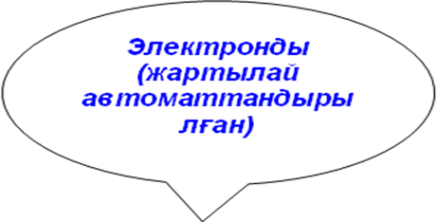

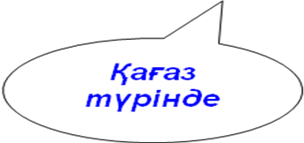

Мемлекеттік қызмет
Көрсетудің нысаны

Мемлекеттік қызмет көрсету мерзімі:

құжаттар топтамасын тапсырған сәттен бастап:

1) арнайы білім беру ұйымына қабылдау үшін — күнтізбелік жылдың 30 тамызынан кешіктірмей, бірінші сыныпқа — күнтізбелік жылдың 1 шілдесінен бастап 30 тамызы аралығында;

2) көрсетілетін қызметті алушының көрсетілетін қызметті берушіге құжаттар топтамасын тапсыруы үшін күтудің рұқсат етілген ең ұзақ уақыты 15 минуттан аспайды;
3) көрсетілетін қызметті алушыға қызмет көрсетудің рұқсат етілген ең ұзақ уақыты 15 минуттан аспайды.

Мемлекеттік қызмет
көрсету үшін қажетті
құжаттар тізбесі:

Көрсетілетін қызметті алушы көрсетілетін қызметті берушіге жүгінген кезде:
1) өтініш (еркін нысанда);
2) үйде оқыту бойынша ұсынымдармен коса дәрігерлік-консультациялық комиссияның қорытындысы.
Көрсетілетін қызметті алушы портал арқылы көрсетілетін қызметті берушіге
жүгінген кезде:
1) өтініш (еркін нысанда);
2) үйде оқыту бойынша ұсынымдармен коса дәрігерлік-консультациялық комиссияның қорытындысы.
Көрсетілетін қызметті алушылардан ақпараттық жүйелерден алуға болатын құжаттарды талап етуге жол берілмейді.
Көрсетілген қызметті беруші мемлекеттік қызметтерді көрсету кезінде ақпараттық жүйелердегі заңмен қорғалатын құпиялардың қатарына кіретін мәліметтерді пайдалануға көрсетілетін қызметтерді алушының келісімін, егер Қазақстан Республикасының заңына қайшы келмесе.

